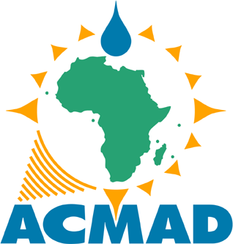  CENTRE AFRICAIN POUR  LES APPLICATIONS DE LA METEOROLOGIE  AU DEVELOPPEMENT |  |  | AFRICAN CENTRE  OF METEOROLOGICAL APPLICATIONS  FOR DEVELOPMENT
Institution Africaine parrainée par la CEA et l’OMM |  | African Institution under the aegis of UNECA and WMO
No /ACMAD/DG/DCE Niamey, le 03 Juin 2014

Monsieur le Directeur Général,
Centre Régional AGRHYMET
BP 11011 Niamey, Niger
Tel: (+227) 20 31 53 16
Fax: (+227) 20 31 54 35

Objet: Participation du centre ACMAD à l’atelier scientifique et technique sur les prévisions
Saisonnières à Dakar (Sénégal) du 16 au 20 Juin 2014

Monsieur le Directeur Général,
Suite à votre lettre No 0937/DG/DIR/DME-LCD/AA/bz du 26 Mai 2014, j’ai l’honneur de designer messieurs Razafindrakoto Léon Guy et Mbaiguedem Miambaye pour participer à l’atelier cité en objet.
Les participants désignés peuvent être directement contactés à rleon_guy@yahoo.fr et gmbaiguedem@yahoo.fr .
En vous remerciant pour cette initiative, je vous prie Monsieur le Directeur Général, de recevoir l’expression de ma considération distinguée. .

Le Directeur Général

Alhassane Adama DIALLO

